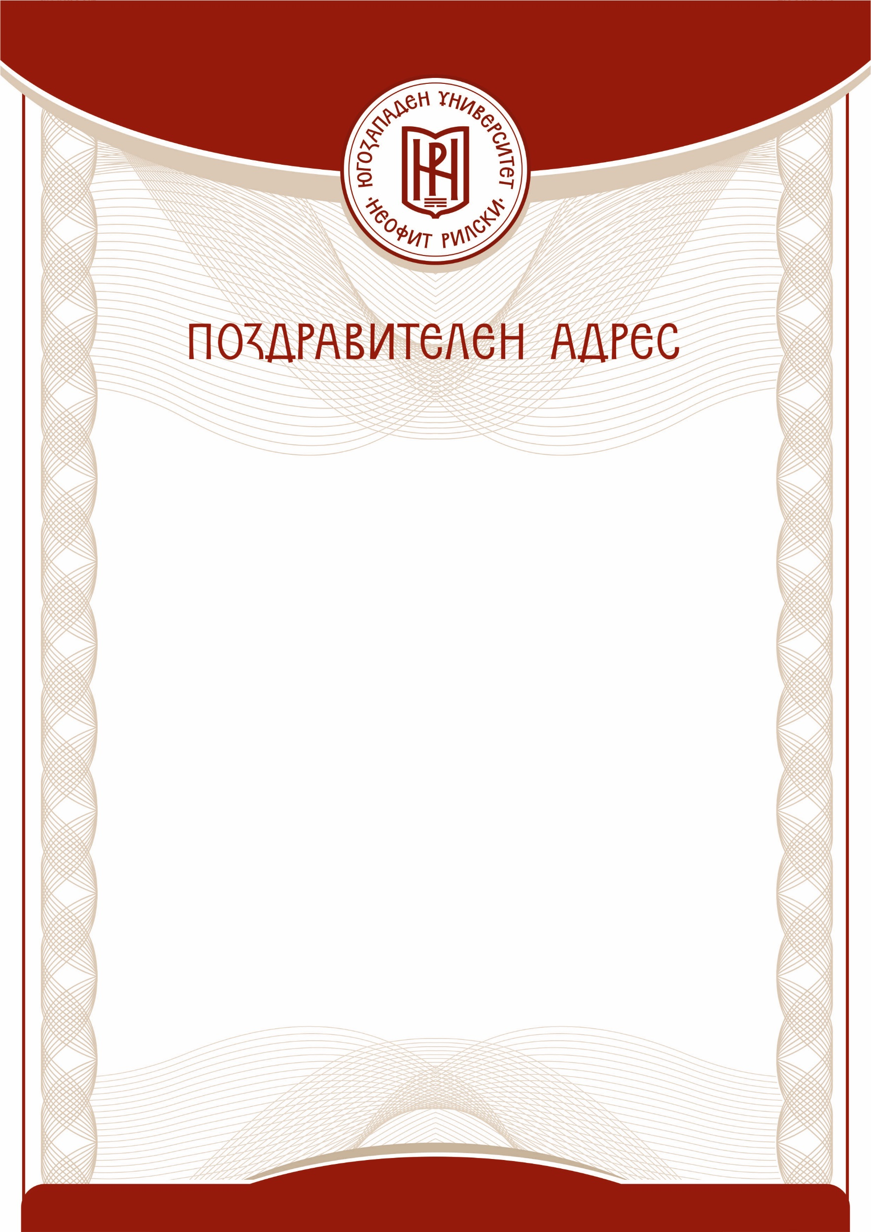

**ДО  
Д.ИК.Н ЯНКА ТАКЕВА  
ПРЕДСЕДАТЕЛ НА   
СИНДИКАТА НА БЪЛГАРСКИТЕ УЧИТЕЛИ**

**УВАЖАЕМА ГОСПОЖО ТАКЕВА,**

Приемете поздравленията ми по случай провеждането на Осмия редовен конгрес на Синдиката на българските учители.

Използвам повода да изразя уважението си към членовете и ръководството на най-авторитетната учителска организация в България.

През годините Синдикатът на българските учители успя да се утвърди като най-голямото в страната професионално обединение на работещите в средното образование, което защитава правата и интересите на българските учители. Убеден съм, че ще продължавате да пазите авторитета на най-значимата обществена професия – учителската и ще работите за повишаване на нивото на образованието в България.

Приемете пожеланията ми за здраве и нови лични и професионални успехи!

**РЕКТОР**

**Проф. д-р Борислав Юруков**

**7 юли 2023 г.**

**Благоевград**